 | ПРАВИЛНИК  О ПОЛОЖАЈУ, ДИЗАЈНУ, ОБЛИКУ И САДРЖАЈУ КОМБИНОВАНИХ ЗДРАВСТВЕНИХ УПОЗОРЕЊА НА ДУВАНСКИМ ПРОИЗВОДИМА  ("Сл. гласник РС", бр. 92/2026)
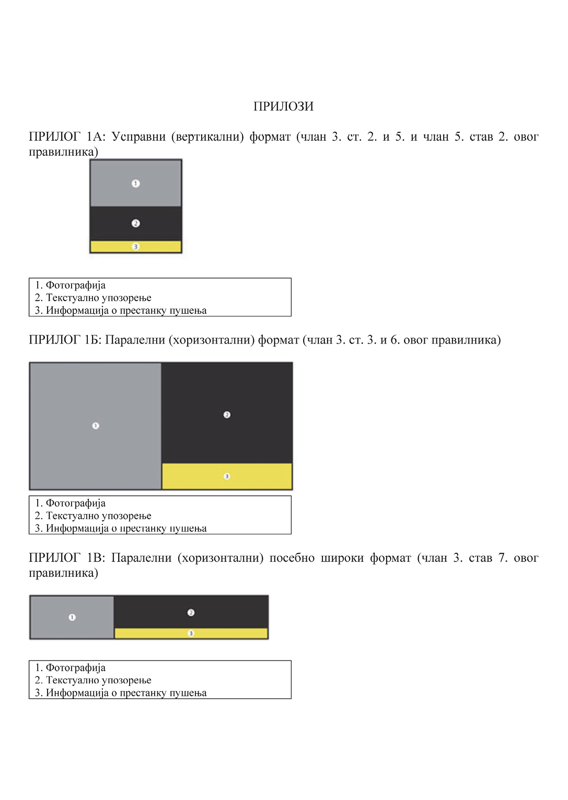
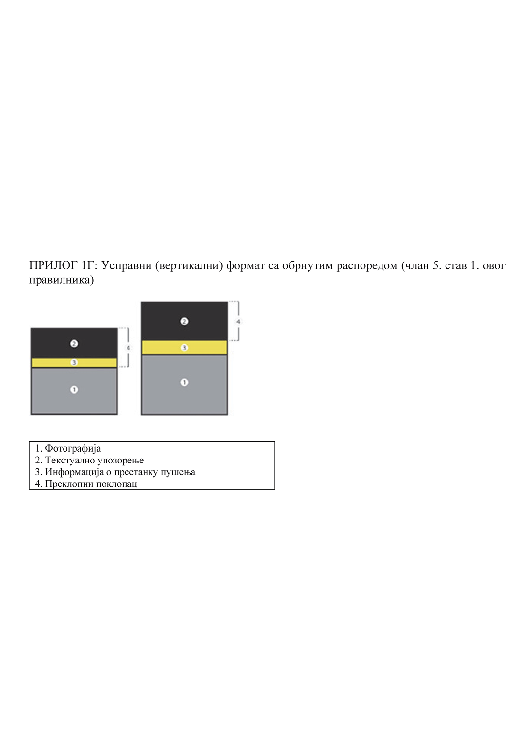
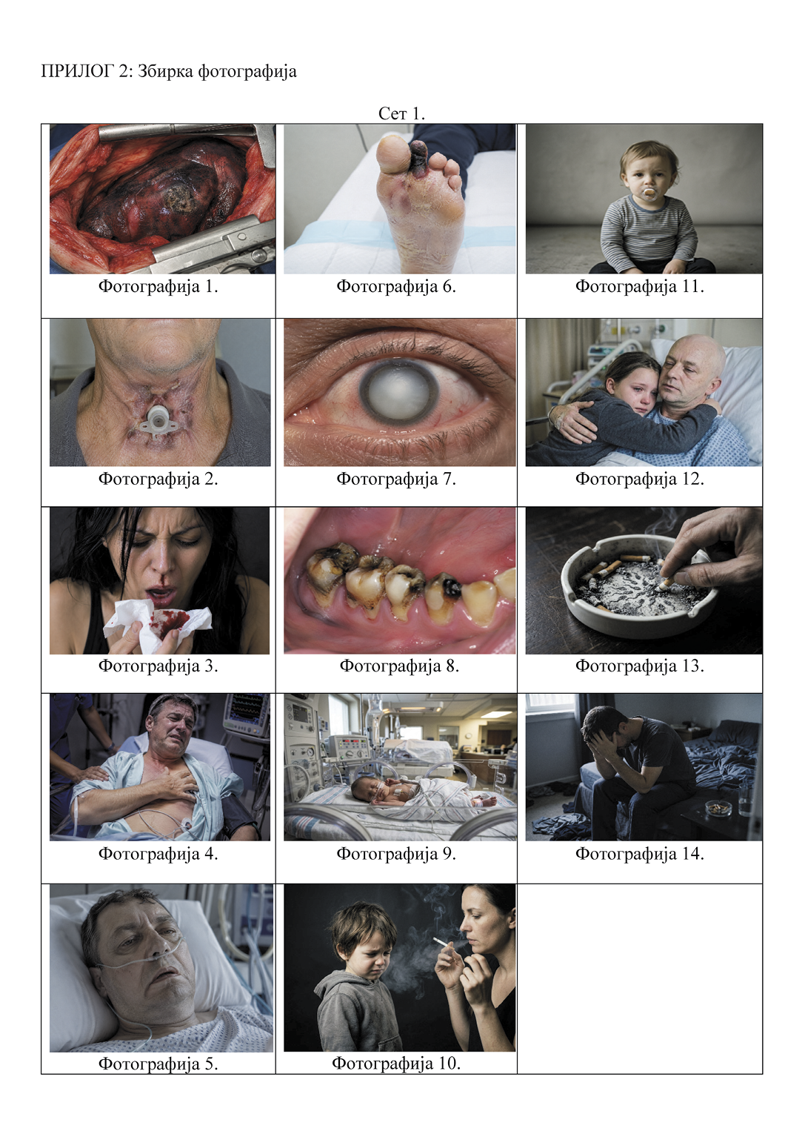
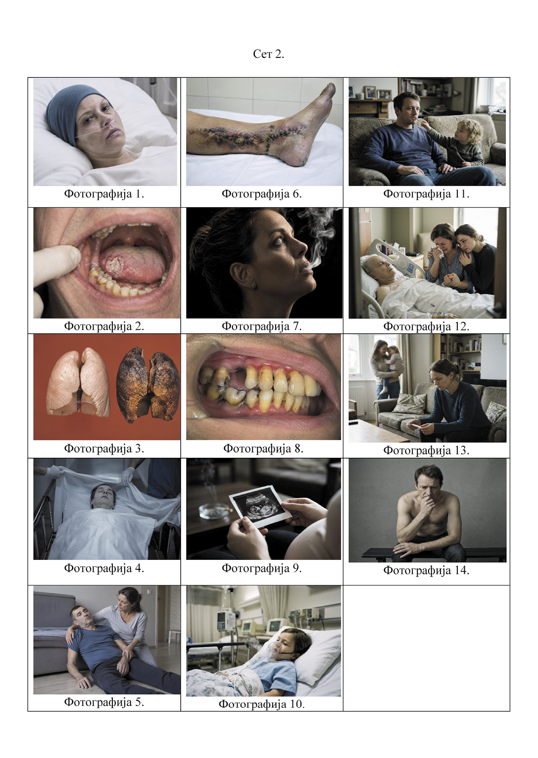
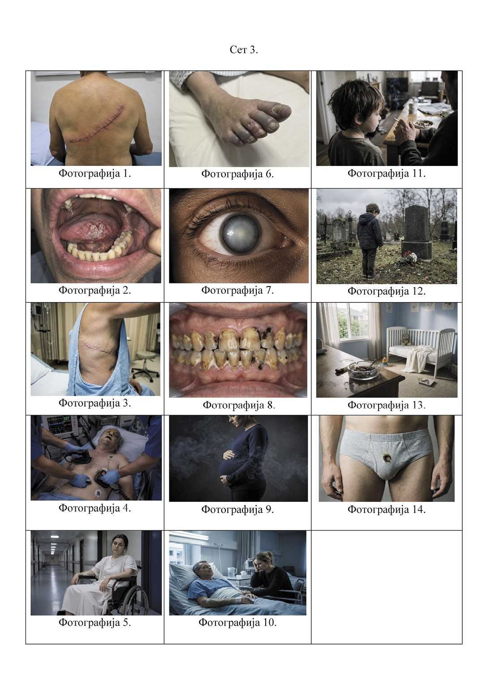

ПРИЛОГ 3: Групе комбинованих здравствених упозорења (веза између фотографије, одговарајућег текстуалног упозорења и информације о престанку пушења)
ГРУПА 1.
Прилог 2. Сет 1. Фотографија 1. | Текстуално упозорење из члана 2. став 1. тачка 1) | Информација о престанку пушења из члана 2. став 3.
Прилог 2. Сет 1. Фотографија 2. | Текстуално упозорење из члана 2. став 1. тачка 2) | Информација о престанку пушења из члана 2. став 3.
Прилог 2. Сет 1. Фотографија 3. | Текстуално упозорење из члана 2. став 1. тачка 3) | Информација о престанку пушења из члана 2. став 3.
Прилог 2. Сет 1. Фотографија 4. | Текстуално упозорење из члана 2. став 1. тачка 4) | Информација о престанку пушења из члана 2. став 3.
Прилог 2. Сет 1. Фотографија 5. | Текстуално упозорење из члана 2. став 1. тачка 5) | Информација о престанку пушења из члана 2. став 3.
Прилог 2. Сет 1. Фотографија 6. | Текстуално упозорење из члана 2. став 1. тачка 6) | Информација о престанку пушења из члана 2. став 3.
Прилог 2. Сет 1. Фотографија 7. | Текстуално упозорење из члана 2. став 1. тачка 7) | Информација о престанку пушења из члана 2. став 3.
Прилог 2. Сет 1. Фотографија 8. | Текстуално упозорење из члана 2. став 1. тачка 8) | Информација о престанку пушења из члана 2. став 3.
Прилог 2. Сет 1. Фотографија 9. | Текстуално упозорење из члана 2. став 1. тачка 9) | Информација о престанку пушења из члана 2. став 3.
Прилог 2. Сет 1. Фотографија 10. | Текстуално упозорење из члана 2. став 1. тачка 10) | Информација о престанку пушења из члана 2. став 3.
Прилог 2. Сет 1. Фотографија 11. | Текстуално упозорење из члана 2. став 1. тачка 11) | Информација о престанку пушења из члана 2. став 3.
Прилог 2. Сет 1. Фотографија 12. | Текстуално упозорење из члана 2. став 1. тачка 12) | Информација о престанку пушења из члана 2. став 3.
Прилог 2. Сет 1. Фотографија 13. | Текстуално упозорење из члана 2. став 1. тачка 13) | Информација о престанку пушења из члана 2. став 3.
Прилог 2. Сет 1. Фотографија 14. | Текстуално упозорење из члана 2. став 1. тачка 14) | Информација о престанку пушења из члана 2. став 3.
ГРУПА 2.
Прилог 2. Сет 2. Фотографија 1. | Текстуално упозорење из члана 2. став 1. тачка 1) | Информација о престанку пушења из члана 2. став 3.
Прилог 2. Сет 2. Фотографија 2. | Текстуално упозорење из члана 2. став 1. тачка 2) | Информација о престанку пушења из члана 2. став 3.
Прилог 2. Сет 2. Фотографија 3. | Текстуално упозорење из члана 2. став 1. тачка 3) | Информација о престанку пушења из члана 2. став 3.
Прилог 2. Сет 2. Фотографија 4. | Текстуално упозорење из члана 2. став 1. тачка 4) | Информација о престанку пушења из члана 2. став 3.
Прилог 2. Сет 2. Фотографија 5. | Текстуално упозорење из члана 2. став 1. тачка 5) | Информација о престанку пушења из члана 2. став 3.
Прилог 2. Сет 2. Фотографија 6. | Текстуално упозорење из члана 2. став 1. тачка 6) | Информација о престанку пушења из члана 2. став 3.
Прилог 2. Сет 2. Фотографија 7. | Текстуално упозорење из члана 2. став 1. тачка 7) | Информација о престанку пушења из члана 2. став 3.
Прилог 2. Сет 2. Фотографија 8. | Текстуално упозорење из члана 2. став 1. тачка 8) | Информација о престанку пушења из члана 2. став 3.
Прилог 2. Сет 2. Фотографија 9. | Текстуално упозорење из члана 2. став 1. тачка 9) | Информација о престанку пушења из члана 2. став 3.
Прилог 2. Сет 2. Фотографија 10. | Текстуално упозорење из члана 2. став 1. тачка 10) | Информација о престанку пушења из члана 2. став 3.
Прилог 2. Сет 2. Фотографија 11. | Текстуално упозорење из члана 2. став 1. тачка 11) | Информација о престанку пушења из члана 2. став 3.
Прилог 2. Сет 2. Фотографија 12. | Текстуално упозорење из члана 2. став 1. тачка 12) | Информација о престанку пушења из члана 2. став 3.
Прилог 2. Сет 2. Фотографија 13. | Текстуално упозорење из члана 2. став 1. тачка 13) | Информација о престанку пушења из члана 2. став 3.
Прилог 2. Сет 2. Фотографија 14. | Текстуално упозорење из члана 2. став 1. тачка 14) | Информација о престанку пушења из члана 2. став 3.
ГРУПА 3.
Прилог 2. Сет 3. Фотографија 1. | Текстуално упозорење из члана 2. став 1. тачка 1) | Информација о престанку пушења из члана 2. став 3.
Прилог 2. Сет 3. Фотографија 2. | Текстуално упозорење из члана 2. став 1. тачка 2) | Информација о престанку пушења из члана 2. став 3.
Прилог 2. Сет 3. Фотографија 3. | Текстуално упозорење из члана 2. став 1. тачка 3) | Информација о престанку пушења из члана 2. став 3.
Прилог 2. Сет 3. Фотографија 4. | Текстуално упозорење из члана 2. став 1. тачка 4) | Информација о престанку пушења из члана 2. став 3.
Прилог 2. Сет 3. Фотографија 5. | Текстуално упозорење из члана 2. став 1. тачка 5) | Информација о престанку пушења из члана 2. став 3.
Прилог 2. Сет 3. Фотографија 6. | Текстуално упозорење из члана 2. став 1. тачка 6) | Информација о престанку пушења из члана 2. став 3.
Прилог 2. Сет 3. Фотографија 7. | Текстуално упозорење из члана 2. став 1. тачка 7) | Информација о престанку пушења из члана 2. став 3.
Прилог 2. Сет 3. Фотографија 8. | Текстуално упозорење из члана 2. став 1. тачка 8) | Информација о престанку пушења из члана 2. став 3.
Прилог 2. Сет 3. Фотографија 9. | Текстуално упозорење из члана 2. став 1. тачка 9) | Информација о престанку пушења из члана 2. став 3.
Прилог 2. Сет 3. Фотографија 10. | Текстуално упозорење из члана 2. став 1. тачка 10) | Информација о престанку пушења из члана 2. став 3.
Прилог 2. Сет 3. Фотографија 11. | Текстуално упозорење из члана 2. став 1. тачка 11) | Информација о престанку пушења из члана 2. став 3.
Прилог 2. Сет 3. Фотографија 12. | Текстуално упозорење из члана 2. став 1. тачка 12) | Информација о престанку пушења из члана 2. став 3.
Прилог 2. Сет 3. Фотографија 13. | Текстуално упозорење из члана 2. став 1. тачка 13) | Информација о престанку пушења из члана 2. став 3.
Прилог 2. Сет 3. Фотографија 14. | Текстуално упозорење из члана 2. став 1. тачка 14) | Информација о престанку пушења из члана 2. став 3.

